

Москва, 5 марта 2015г.

Дорогие друзья,

Рады представить Вашему вниманию продукцию компании «ПРОТОС», специализирующейся на продвижении греческих тканей и аксессуаров одежды безупречного качества.

Компания «ПРОТОС», благодаря которой на протяжении многих лет множество греческих производственных мощностей выживает, долгие годы является опорой Греческого культурного центра.

Приглашаем Вас ознакомиться с безупречной продукцией «ПРОТОС». Приобретая продукцию компании, Вы поддерживаете экономику дружественной страны, Греции, при этом оказываете и содействие дальнейшей культурной экспансии Греческого культурного центра.

Приходите к нам, ждем Вас!
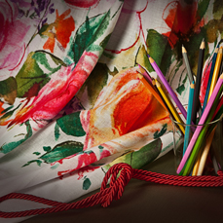

Μόσχα, 5 Μαρτίου 2015
Αγαπητοί φίλοι,

Είμαστε στην ευχάριστη θέση να σας παρουσιάσουμε τα προϊόντα της εταιρείας «PROTOS», που ειδικεύεται στην προώθηση-προβολή αποκλειστικά ελληνικών υφασμάτων και αξεσουάρ ένδυσης, υψηλής ποιότητας.

Χάρει στη δράση της εταιρείας και των στελεχών της «Protos », δεκάδες ελληνικές επιχειρήσεις κατορθώνουν, στους σημερινούς χαλεπούς καιρούς, και επιβιώνουν, ενώ, παράλληλα, συνεχίζονται άοκνες οι δράσεις του Κέντρου Ελληνικού Πολιτισού.

Σας προσκαλούμε να επισκεφθείτε τις εγκαταστάσει της εταιρείας, καθώς και να μυηθείτε στα προϊόντα της.

Επισυνάπτεται σχετική παρουσίαση.

НОВОСТИ СОТРУДНИЧЕСТВО КОНТАКТЫ ДОСТАВКА

Друзья!
Спешим представить Вам новое слово с мире тестиля и декоративного оформления интерьера - ПРОТОС Текстиль - ткани от ведущего европейского бренда SARLAS.
Бесконечное разнообразие интерьерных тканей шокирует Вас и пригласит к ярким эксперементам, поискам и открытиям.

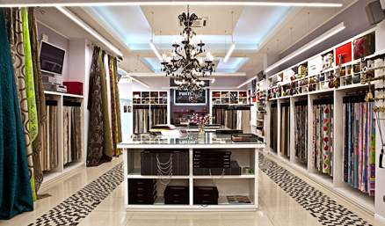 | С "Протос Текстиль" Вы перенесетесь в неограниченный ассортимент тканей для штор, мебели, столового текстиля и шторной фурнитуры! Чтобы создать настроение в доме - это к нам.

 | 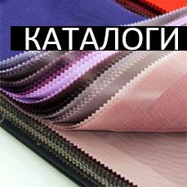 | 

ДОБРО ПОЖАЛОВАТЬ В ШОУ-РУМ!
 | ProtosTextile 2013 | тел: +7 495 921-38-33 | info@protos-textile.ru | skype: protos-textile


Protos - Textile - это новая лаборатория для творчества | 

